Bài 1: Tạo CSDL với tên, ví dụ: Học_tap_12C1_Giang
Tạo các bảng DL với cấu trúc mô tả :
Tên bảng | TênTrường | Kiểu | Khóa
Diem | ID | AutoNumber | x
 | MaHS | Text
 | MaMH | Text
 | NgayKT | Date/time
 | DiemSo | Num
Hoc_Sinh | MaHS | Text | X
 | Hodem | Text
 | Ten | Text
Mon_Hoc | MaMH | Text | X
 | TenMH | Text
Bài 2: Thiết lập mối liên kết:
- Giữa bảng BangDiem với bảng HocSinh
- Giữa bảng BangDiem với bảng MonHoc
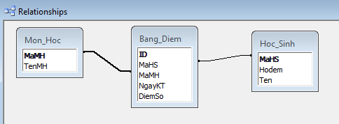Liên kết giữa 3 bảng.
Bài 3: Nhập DL theo yêu cầu cho 3 bảng bằng trực tiếp trong trang dữ liệu.

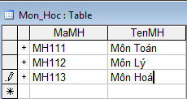
Dữ liệu bảng Mon_Hoc

Dữ liệu bảng học sinh
MaHS | Họ đệm | Tên
HS001 | Ba Thien | Luan
HS002 | Nguyen Thi Yen | Nhi
HS003 | Dang Duc | Tan
HS004 | Pham Thi Thu | Ha

Dữ liệu bảng DIEM
MaHS | MaMH | NgayKT | DiemSo
HS001 | MH111 | 5/4/2021 | 7
HS002 | MH112 | 5/4/2021 | 8
HS003 | MH113 | 12/4/2021 | 9
HS004 | MH111 | 5/4/2021 | 8
HS002 | MH113 | 12/4/2021 | 9
HS001 | MH112 | 5/4/2021 | 6
HS003 | MH112 | 5/4/2021 | 5
HS004 | MH113 | 12/4/2021 | 7

4. a) Tạo mẫu hỏi (query) tính điểm trung bình của từng học sinh (theo mẫu)
MaHS | Ho dem | Ten | Diem Trung binh

b) Tạo mẫu hỏi hiển thị danh sách gồm họ, tên, điểm, mã môn, tên môn, ngày ktra của mã môn MH111

5. Tạo báo cáo danh sách học sinh theo từng môn: họ, tên, ngày kiểm tra, điểm

